*&---------------------------------------------------------------------*  
*& Report Z280557_ADOBE_EXAM_PRO  
*&---------------------------------------------------------------------*  
*&  
*&---------------------------------------------------------------------*  
REPORT z280557_adobe_exam_pro.  
  
include Z280557_inc_top.  
  
wa_outputparams-device = 'PRINTER'.  
wa_outputparams-dest = 'LP01'.  
wa_outputparams-nodialog = 'X'.  
wa_outputparams-preview = 'X'.  
  
  
SELECT vbeln, fkdat, kunrg """kunnr  
FROM vbrk ""Header  
INTO TABLE @DATA(lt_tab1)  ""Inline element  
WHERE vbeln IN @s_vbeln AND fkdat  
IN @s_fkdat AND fkart = 'F2'  
AND gbstk = 'C' AND kunrg IN @s_kunrg. """kunnr  
  
  
SELECT vbeln,  
  posnr,  
  aubel,  
  aupos,  
  vgbel,  
  vgpos,  
  matnr,  
  fkimg,  
  vrkme,  
  netwr,  
  waerk  
  FROM vbrp  
  INTO TABLE @DATA(lt_tab2)  
  FOR ALL ENTRIES IN @lt_tab1  
  WHERE vbeln = @lt_tab1-vbeln.  
  
  
SELECT kunnr,name1,name2,ort01, pstlz,land1 FROM kna1  
 INTO TABLE @DATA(lt_tab3)  
   FOR ALL ENTRIES IN @lt_tab1  
  WHERE kunnr = @lt_tab1-kunrg.  """  
  
  
  
IF lt_tab2 IS NOT INITIAL.  
* -- Parallel Cursor  
* -- Pre-requisite to sort with common fields used in Parallel cursor  
  SORT lt_tab1 BY vbeln.  
  SORT lt_tab2 BY vbeln.  
  DATA(gv_index) = VALUE syst_tabix( ).  
  LOOP AT lt_tab1 ASSIGNING FIELD-SYMBOL(<lfs_vbrk>).  
    APPEND INITIAL LINE TO lt_final ASSIGNING FIELD-SYMBOL(<gfs_final>).  
    MOVE-CORRESPONDING <lfs_vbrk> TO <gfs_final>.  
  
    READ TABLE lt_tab2 TRANSPORTING NO FIELDS  
    WITH KEY vbeln = <lfs_vbrk>-vbeln BINARY SEARCH.  
    IF sy-subrc IS INITIAL.  
      gv_index = sy-tabix.  
  
      LOOP AT lt_tab2 ASSIGNING FIELD-SYMBOL(<lfs_vbrp>) FROM gv_index.  
        IF <lfs_vbrp>-vbeln NE <lfs_vbrk>-vbeln.  
          EXIT.  
        ENDIF.  
        APPEND INITIAL LINE TO <gfs_final>-item ASSIGNING FIELD-SYMBOL(<lfs_items>).  
        MOVE-CORRESPONDING <lfs_vbrp> TO <lfs_items>.  
      ENDLOOP.  
    ENDIF.  
  ENDLOOP.  
ENDIF.  
  
  
"MOVING CUSTOMER DETAILS FROM INRTNAL TABLE TO FINAL TABLE  
  
  
  if lt_tab3 is not initial.  
    sort lt_final by kunrg.  
    sort lt_tab3 by kunnr.  
    loop at lt_final assigning field-symbol(<lfs_final2>).  
      loop at lt_tab3 assigning field-symbol(<lfs_kna1>).  
        if <lfs_final2>-kunrg eq <lfs_kna1>-kunnr.  
          move-corresponding <lfs_kna1> to <lfs_final2>.  
        endif.  
      endloop.  
    endloop.  
    endif.  
  
  
""""cl_demo_output=>display( lt_final ).  
  
CALL FUNCTION 'FP_JOB_OPEN'  
  CHANGING  
    ie_outputparams       = wa_outputparams  
* EXCEPTIONS  
*   CANCEL                = 1  
*   USAGE_ERROR           = 2  
*   SYSTEM_ERROR          = 3  
*   INTERNAL_ERROR        = 4  
*   OTHERS                = 5  
          .  
IF sy-subrc <> 0.  
* Implement suitable error handling here  
ENDIF.  
  
CALL FUNCTION 'FP_FUNCTION_MODULE_NAME'  
  EXPORTING  
    i_name                     = 'Z280557_ADOBE_AF'  
 IMPORTING  
   E_FUNCNAME                 =  lv_fnc_name  
*   E_INTERFACE_TYPE           =  
*   EV_FUNCNAME_INBOUND        =  
          .  
CALL FUNCTION lv_fnc_name ""'/1BCDWB/SM00000975'  
  EXPORTING  
*   /1BCDWB/DOCPARAMS        =  
    gt_final                 = lt_final  
* IMPORTING  
*   /1BCDWB/FORMOUTPUT       =  
* EXCEPTIONS  
*   USAGE_ERROR              = 1  
*   SYSTEM_ERROR             = 2  
*   INTERNAL_ERROR           = 3  
*   OTHERS                   = 4  
          .  
IF sy-subrc <> 0.  
* Implement suitable error handling here  
ENDIF.  
  
  
  
          .CALL FUNCTION 'FP_JOB_CLOSE'  
* IMPORTING  
*   E_RESULT             =  
* EXCEPTIONS  
*   USAGE_ERROR          = 1  
*   SYSTEM_ERROR         = 2  
*   INTERNAL_ERROR       = 3  
*   OTHERS               = 4  
          .  
IF sy-subrc <> 0.  
* Implement suitable error handling here  
ENDIF.

*&---------------------------------------------------------------------*  
*& Include          Z280557_INC_TOP  
*&---------------------------------------------------------------------*  
data : lv_vbeln type VBELN_VF,  
      lv_fkdat type fkdat,  
      lv_kunrg type kunrg,   ""kunnr  
      lv_fnc_name TYPE FUNCNAME,  
      lt_final type Z280557_VBRK_TT.  
  
types :  
TY_OUTPUTPARAMS TYPE SFPOUTPUTPARAMS,  
TY_DOCPARAMS TYPE SFPDOCPARAMS.  
DATA :WA_OUTPUTPARAMS TYPE SFPOUTPUTPARAMS,  
      WA_DOCPARAMS TYPE SFPDOCPARAMS.  
  
SELECT-OPTIONS : s_vbeln FOR lv_vbeln, ""Invoice Document  
                 s_fkdat FOR lv_fkdat,  ""Invoice Document Date  
                 s_kunrg FOR lv_kunrg.  ""Customer """

Selection screen

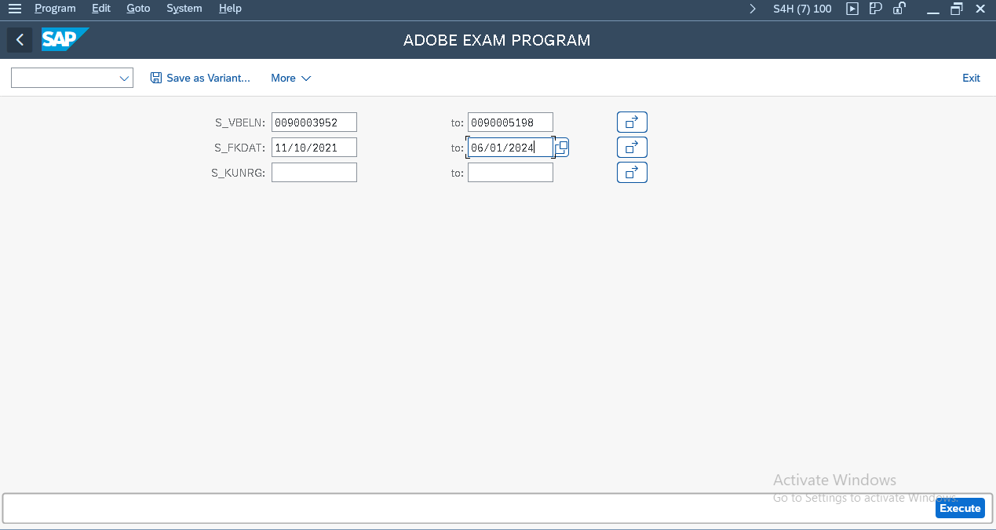

OUTPUT:

